Реферат
ученицы 9А
Школы №1505 «Преображенской»
Размахниной Т. А.

Белокаменные плиты средневековой Руси.
Типология

Содержание

Введение 3
Глава I
История изучения древнерусских надгробий 4
Глава II
Типология надгробий по Пановой 5
Глава III
Типология надгробий по Беляеву 10
Заключение 13
Библиография 13

Введение
Смерть всегда была неотъемлемым элементом жизни общества. Отношение к ней уникально в культуре каждого общества. Представления о загробном мире, ритуалы прощания с покойным, обряды захоронения — всё это тесно связано с особенностями конкретной культуры. И как любые изменения в сознании общества отражаются в различных проявлениях его культуры, так изменения видения смерти фиксируются в погребальной традиции. Как правило, верно и обратное: наблюдая трансформации в погребальном ритуале, мы можем говорить об определённом изменении в культуре, мышлении общества.
Погребальный обряд — обширное понятие, включающее в себя множество элементов. К нему относят ритуалы прощания, надлежащие при этом действия религиозных лиц, традиции захоронения. Значительная часть сведений о похоронном обычае наших предков содержится в письменных либо устных источниках, однако не менее значительный объём информации можно извлечь при анализе вещественных источников — найденных в ходе археологических работ артефактов. Такими источниками могут стать остатки траурного облачения, гробы и саркофаги, надгробные памятники и плиты.
В данной работе рассмотрены исключительно вещественные источники, конкретно белокаменные намогильные плиты ввиду их распространённости на территории Москвы и Подмосковья. Более того, в них отражены художественные черты московской средневековой жизни: сама история развития белокаменных надгробий тесно связана с историей Московского государства. Они появляются на Северо-Востоке Руси с выделением княжества Московского как удела, территория их распространения довольно точно совпадает с территорией расширения политического влияния Москвы, а угасание приходится на конец «московского периода» Руси.
На данный момент древнерусские надгробия изучены неполно — при большом количестве материала внимание исследователей уделялось крайне малой его части. Внешний вид надгробий, особенно наиболее ранних, скромен, поэтому их историко-художественное значение неочевидно. Чаще всего учёными рассматривались надгробные надписи — как источники, несущие важную персональную информацию об усопшем; сами же плиты вниманием были обделены.
Цель работы — сравнить типологии плит XIII – XVI в. и историю становления их форм, представленные в научных трудах Т. Д. Пановой (доктора исторических наук и главный археолог музея-заповедника «Московский Кремль») и Л. А. Беляева (доктор исторических наук, археолог, член-корреспондент РАН).

Основная часть
Глава I
История изучения древнерусских надгробий
Прежде чем приступить к сопоставлению трудов, посвящённых белокаменным древнерусским надгробиям, следует рассказать об истории их изучения и положении дел к сегодняшнему дню.
До начала XX века изучение плит сводилось к сбору надгробных текстов. Первым масштабным трудом в этой области можно считать свод текстов некрополя Архангельского собора в Кремле, составленный в 1758 г. А. П. Сумароковым.
В XIX веке подобные работы по сбору надписей проводились часто, и наиболее известные из них — публикации А.А. Мартынова (1895 г.), своды плит Спасо-Андроникова, Богоявленского, Новоспасского монастырей. Сегодня эти издания ценны сохранённой в них информацией, хотя часто неточной, об утраченных ныне плитах.
Раскопки стали систематически применяться в изучении некрополей только в начале XX века. Здесь стоит отметить работы графа А.С. Уварова в Суздале (1910 г.), попытку обследования остатков некрополя князей Репниных в Пафнутиевом Боровском монастыре (1912 г.).
Первой работой, рассматривающей средневековое надгробие Московской Руси как самостоятельный артефакт, стала публикация В. Н. Щепкина (1906 г., 1911г.). В своём труде он попытался составить типологию и хронологию памятников, принимая во внимание не только эпиграфические характеристики, но и особенности орнамента и формы плит. Предложенная Щепкиным типология XVI-XVII века до сих пор используется в научной практике с незначительными изменениями.
Совершенно новым этапом изучения стали труды Т. В. Николаевой и В. Б. Гиршберга 1950-60 гг. Николаевой впервые были впервые предложены толкования орнаментов, ранее не рассмотренных ни с одной из точек зрения; Гиршберг же провёл колоссальный труд в области лапидальной эпиграфики, собрав около 250 надписей с надгробий московских и подмосковных некрополей и изучив их вместе со свойствами самих плит. Многие из исследований этого цикла Гиршберга могут рассматриваться как законченные труды по истории художественной культуры.
Период с конца 1960-х по начало 1990-х годов можно определить как период накопления материала. Именно в этот период резко возрастает осознание важности комплексного изучения древних плит. Большое число работ и исследований приходится на последние два десятилетия: в 1970-х — 90-х годах публикуются труды Ю. М. Золотова, Н. Колышницына, А. А. Молчанова и других. Объектами чаще всего становятся древние плиты московских монастырей. Примечателен очерк В. В. Еромской, впервые посвящённый истории развития надгробных плит в контексте истории общерусской погребальной скульптурной традиции (1978 г.); монография Д. А. Дрбоглава с иноязычными подписями (1988 г.). Важным шагом стала организация периодической научной конференции «Московский некрополь», по материалам которой печатались статьи. Постепенно сформировалось научное пространство для сравнительного изучения и анализа.
Сейчас интерес к взятой теме возрастает, число источников продолжает увеличиваться. Несмотря на то, что число артефактов, доступных для изучения, превышает 1000, типологии, разработанные Л. Беляевым и Т. Пановой не теряют своей актуальности.
Книга Л. Беляева «Русское Средневековое надгробие. Белокаменные плиты Москвы и Северо-Восточной Руси XIII-XVII в.» была издана в 1996 г. Со слов автора, изначально труд задумывался как свод собранных надгробий, однако постепенно включил в себя типологию, историю становления форм, анализ семантики композиций и многое другое. Издание включает в себя две части. В первую вошли история и «теория» белокаменных плит, в т. ч. типология; вторая представляет из себя каталог памятников.
Книга Т. Пановой «Царство Смерти. Погребальный обряд Средневековой Руси XI-XVI в.» написана на основе кандидатской диссертации, защищенной автором в 1990 г. на историческом факультете МГУ. В 1990-е гг. не представлялось возможности опубликовать исследование, призванное стать обобщающим трудом, посвящённым истории городского погребального обряда средневековой Руси. Окончательная версия книги опубликована в 2004 г.

Глава II
Типология и периодизация древнерусских надгробных плит по Т. Д. Пановой

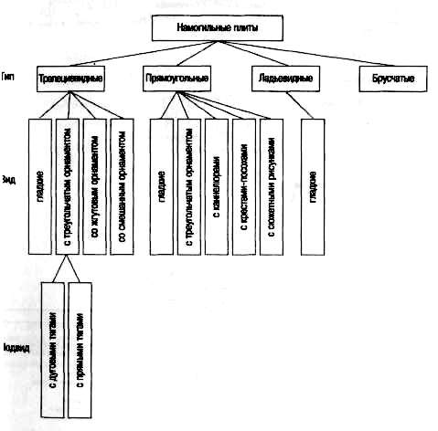Рисунок 1: Типологическая таблица надгробных плит XI-XVI в.
Выделяют четыре различных по формы типа плит.
Тип 1.
Плиты трапециевидной формы.
Вид 1.
Гладкие плиты трапециевидной формы (без орнамента или надписи).
Плиты данного вида очень редки. Одна из самых ранних находок была обнаружена на грунтовом кладбище Успенского Собора и датируется XIII-XIV веком.
Вид 2.
Плиты трапециевидной формы, украшенные треугольчатым орнаментом.
К этому виду относят плиты, верхняя грань которых украшена орнаментом из врезных треугольников. Не рассматривая подробно рисунок на каждой плите, можно отметить общую особенность вида: полосы сдвоенных треугольников, обращённых вершинами друг к другу, обрамляют лицевую грань плиты по её периметру. Самые ранние из найденных плит датируются второй половиной XIII – началом XIV вв, однако вплоть до XV в единый «канон» узора не был сформирован: орнаменты раннего периода весьма разнообразны.
Подвид А.
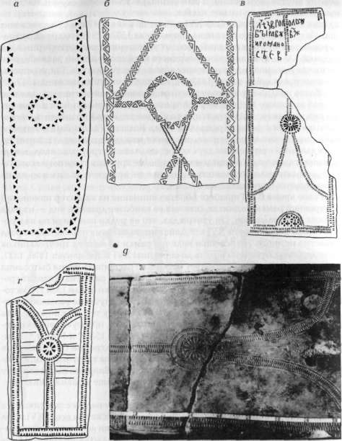Рисунок 2: Намогильные белокаменные плиты
К нему относятся плиты трапециевидной формы с дуговыми верхними линиями в рисунке. Рисунок на этих надгробиях состоит из лент треугольников по периметру плиты, круглого клейма в центре, от которого вниз отходит прямая линия, а вверх — две дуговых. В XV в. встречаются памятники с очень сложной схемой рисунка, что свидетельствует о поисках мастеров в этой области. Одна из таких плит первой половины XV в. найдена в Даниловом монастыре Москвы.
Ранние намогильные плиты изучаемого типа (вторая половина XIII — первая половина XV в.) украшены орнаментом из крупных равнобедренных треугольников (рис.2: б). Во второй половине XV в. характер треугольников постепенно меняется — они становятся мелкими, клинообразными; крупные равнобедренные еще некоторое время сохраняются только в заполнении верхнего и центрального клейм. К этой группе можно отнести плиты Высоцкого монастыря в Серпухове. Концом XV в. датируются две плиты из Троице-Сергиевой лавры под Москвой: надгробия Юрия Романовича Алексеева (1494 г.) (рис.2: в) и новгородского архиепископа Сергия (1495 г.). В схеме рисунка у них появилась так называемая «внутренняя рамка» — третий ряд треугольников в верхней части памятника.
Изучение плит этого и последующих периодов значительно сильно облегчает появление надгробных эпитафий. Точные датировки плит позволяют проследить изменения в схеме их орнаментации.
С первой трети XVI в. намогильные плиты украшались рисунком из полос мелких клиновидных треугольников. Это относится в т. ч. и к декору внутренней рамки.
В это же время встречаются случаи, когда верхние клейма (или полуклейма) не заполняются орнаментом, как, например, на плитах инока Сергия начала XVI в, памятнике 1517 г. из Подмосковья (рис. 2: г). Однако тогда же зафиксирован и элемент, характерный более для изделий XV в. - заполнение верхнего клейма крупными равнобедренными треугольниками, расположенными крестообразно.
Белокаменные надгробия с рисунком из выемчатых треугольников использовались на протяжении всего XVI в. и в первой трети XVII в. Один из самых поздних случаев использования такого памятника отмечен в Зарядье (Москва) — это надгробие Никиты Ширяева (1632 г).

Подвид Б.
Это плиты трапециевидной формы с прямыми верхними линиями в рисунке. Если ранее были рассмотрены плиты с дуговыми верхними тягами, то в этот подвид собраны памятники с такой особенностью в схеме орнамента: большая часть известных на сегодня в Серпухове
намогильных плит имеет четко оформленные прямые верхние линии, идущие от центрального клейма. Памятники с таким рисунком достаточно равномерно распространены на протяжении всего XVI в. Есть находки, датированные не только началом столетия, но и его серединой и второй половиной. Эта локальная особенность не слишком отличает данные памятники от плит с традиционной схемой рисунка и может лишь говорить о наличии собственного производства плит в XVI в. Однако наряду с этими плитами на территории Серпухова есть и памятники с «традиционными» дуговыми тягами, встречающиеся, правда, значительно реже. Надгробия с прямыми верхними тягами в рисунке пока более нигде не зафиксированы.
Вид 3.
Плиты трапециевидной формы, украшенные жгутовым орнаментом.
Во второй половине XVI в. наряду с плитами второго вида в погребальном ритуале используются надгробия со жгутовым орнаментом (рис.3: а) Самая ранняя находка относится к 1568 г. Интересно, что в основном все находки плит данного вида в период с 1560-х по 1660-е гг. концентрируются в Москве и Подмосковье.
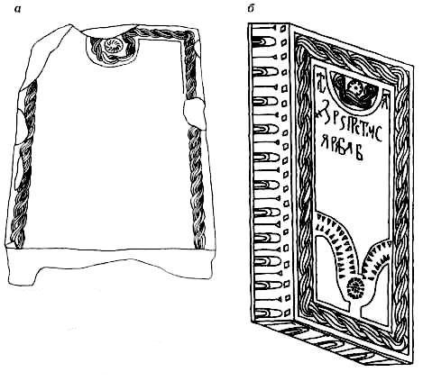Рисунок 3: Белокаменные плиты с жгутовым и смешанным орнаментом

Вид 4.
Плиты трапециевидной формы со смешанным орнаментом.
Памятники этого вида украшены жгутовым орнаментом, но отдельные детали состоят из «треугольчатых» линий (рис.3: б). Ими чаще всего украшены тяги и клейма. Такие плиты появляются в последние годы XVI в. и отмечены в первой половине XVII в. наряду с памятниками второго и третьего видов, поэтому ошибочно было бы полагать их переходным этапом, а не самостоятельным видом.
Плиты данного вида также встречаются в основном на территории Москвы и Подмосковья.
Тип 2.
Намогильные плиты прямоугольной формы.
Вид 1.
Гладкие плиты прямоугольной формы.
Надгробия этого вида появляются на городских кладбищах Древней Руси достаточно рано, в XII-XIII вв. Отмечены они были в Василеве (Западная Украина). Позже первой половины XIII в. гладкие плиты прямоугольной формы не зафиксированы.
Вид 2.
Плиты прямоугольной формы с треугольчатым орнаментом.
Эти плиты были впервые встречены на кладбищах второй половины XIII-XV вв. в Москве. Аналогичные им памятники обнаружены в некрополе Богоявленского монастыря в Китай-городе, где они были датированы рубежом XIII-XIV вв.
Вид 3.
Плиты прямоугольной формы с каннелюрами на верхней грани.
Памятники этого типа составляют небольшую группу плит, украшенных продольными желобками или каннелюрами (рис.4). Зафиксированы такие плиты только в Новгородской
земле. Они датируются XIV-XV вв.
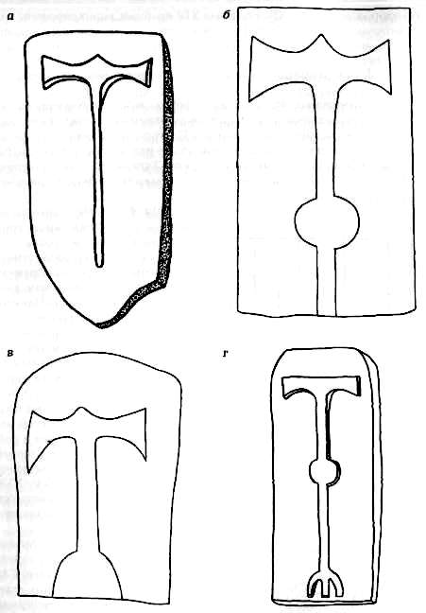Рисунок 4: Белокаменные плиты с изображением креста
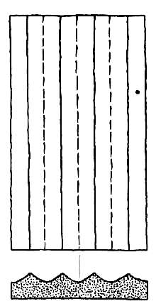Рисунок 5: Белокаменная плита с каннелюрами
Вид 4.
Плиты прямоугольной формы с изображением трехконечного креста или посоха.
Памятники четвёртого вида были найдены в основном в Твери и Тверской земле. К несчастью, практически все сведения о тверских плитах с трехконечным крестом сегодня мы можем почерпнуть только из описаний XIX в., т. к. сами памятники до нас не дошли.
Однако несколько аналогичных плит в последние годы найдено в районе Белоозера, в частности в Ферапонтовом монастыре. Эти надгробия датируются XV-XVI вв (надпись, часто дополняющая изображение кресте значительно облегчает задачу датировки).
Можно выделить три варианта изображения креста на плите.
Первый вариант — это крест с прямым основанием, иногда доведенным до нижнего края плиты, иногда завершающимся, не доходя до края (рис.5: а)
Второй вариант изображения имеет в основании «яблоко» (рис.5: б). Плита с таким рисунком была найдена и в Ферапонтовом монастыре и датирована рубежом XV-XVI вв.
В третьем варианте рисунка есть дополнительная подставка в нижней части основания. Иногда это простой полукруг (рис.5: в), иногда трехногая подставка (рис.5: г)
Вид 5.
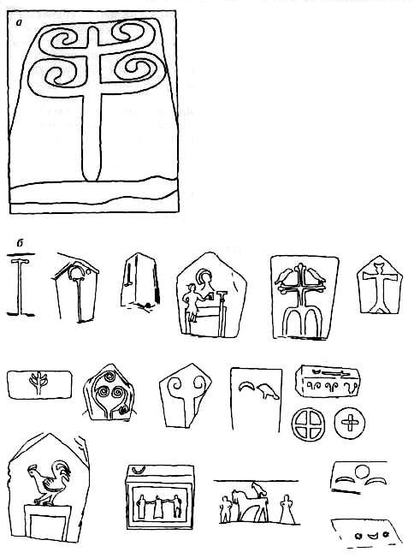Рисунок 6: Намогильные плиты с сюжетными рисунками
Плиты прямоугольной формы с сюжетными рисунками.
Несмотря на немногочисленность находок и их плохую сохранность, тот вид выделяется достаточно четко. Единственный дошедший до нас памятник — плита, найденная в Старице (Тверская земля) На ее поверхности рельефно изображена стилизованная виноградная лоза (рис.6: а). Историки датировали надгробие XV столетием, приводя в доказательство аналогичные рисунки с надгробий Боснии и Герцеговины.
Очень кратко, без изображений, изданы находки, сделанные в XIX в. и нeдошедшие до настоящего времени. Но судя по описаниям, еще на некоторых плитах были рисунки, характерные для средневековых надгробных сооружений отдельных территорий бывшей Югославии. Так, плиты, обнаруженные в Старицком уезде, имели изображения не только трехконечных
крестов, но и лошадиных копыт, петухов. На надгробной плите 1501 г., кроме надписи, было изображение «выпукло фигур». Описания неясны, но даже они резко выделяют данные памятники из круга типичных для XV-XVI вв. намогильных плит. Изображения, которые можно предполагать за этими смутными описаниями, также были характерны для территории Боснии и Герцеговины, где намогильные памятники украшены всевозможными видами рисунков, в том числе петухов, лошадей, человеческих фигур, полумесяцев, крестов в круге и т. д. (рис.6: б).
Тип 3.
Ладьевидная плита.
Этот тип представлен единственной находкой — гладкой плитой ладьевидной формы (с расширением к центру), найденной в Новгороде близ церкви Пантелеймона.
Тип 4.
Брусчатые надгробия.
Памятники этого типа имели вид узкого толстого бруска, несшего на верхней стороне надпись, а на боковых стенках орнамент из двух полос насечек и полосы двойных арок между ними. Самый ранний из намогильных памятников датируется 1533 г. (Москва, Новодевичий монастырь). Отмечено использование брусчатых надгробий на протяжении всего XVI в. в основном на территории Москвы и Подмосковья, в частности в Серпухове.
Появление надгробных плит в погребальном обряде средневековой Руси нужно относить к XII в., хотя применение надгробий в XII-XIII вв. подтверждается пока небольшим числом находок.
Интересные выводы позволяет получить картографирование материалов по плитам первого и второго типов.
Так трапециевидные надгробия впервые появляются во второй половине XIII в. в Москве, и практически до середины XVI в. все находки подобных памятников связаны именно с районом Москвы и Подмосковья. Здесь же впервые отмечены намогильные памятники со жгутовым и смешанным рисунком (середина — вторая половина XVI в.). В более позднее время, на рубеже XVI-XVII вв. и в XVII в., аналогичные надгробия со жгутовым орнаментом получили более широкое распространение.
Намогильные плиты прямоугольной формы зафиксированы на городских кладбищах достаточно рано, уже в XII-XIII вв. (территория Киевской земли). Во второй половине XII-XIV вв. в Москве найдены такие памятники, украшенные треугольчатым орнаментом. Один из видов прямоугольных плит с каннелюрами на внешней стороне применялся в обряде похорон только на территории Новгорода и более нигде не зафиксирован (XIV-XV вв.).
Интересная разновидности плит с изображением трехконечного креста или посоха использовалась в Тверской земле в XV-XVI вв , и только в этом районе известны памятники с сюжетными рисунками.
Следует упомянуть плиты редких типов, представленные одной или небольшим числом находок. Так, однажды зафиксирована найденная в Новгороде плита ладьевидной формы, а брусчатые надгробия, появившиеся в XVI в., нигде в этот период, кроме Москвы и Подмосковья, не найдены.
Таким образом, памятники прямоугольной формы нашли не столь широкое применение в погребальном обряде средневековой Руси. Более разнообразны по способам украшения каменные плиты трапециевидной формы. Однако следует отметить, что использование в ритуале похорон надгробных плит связано вплоть до конца исследуемого нами периода с территорией Москвы и Подмосковья, дающей основную массу находок памятников этого рода.

Глава III
Типология и периодизация древнерусских надгробий по Л. А. Беляеву

При составлении типологии выделяются следующие признаки:
- соотношения длины, ширины и толщины плиты
- форма плиты
- способ декорации верхней грани плиты
- характер орнамента верхней грани плиты
- наличие и характер изображения на боковых гранях
- наличие надписи и способ её размещения на плите
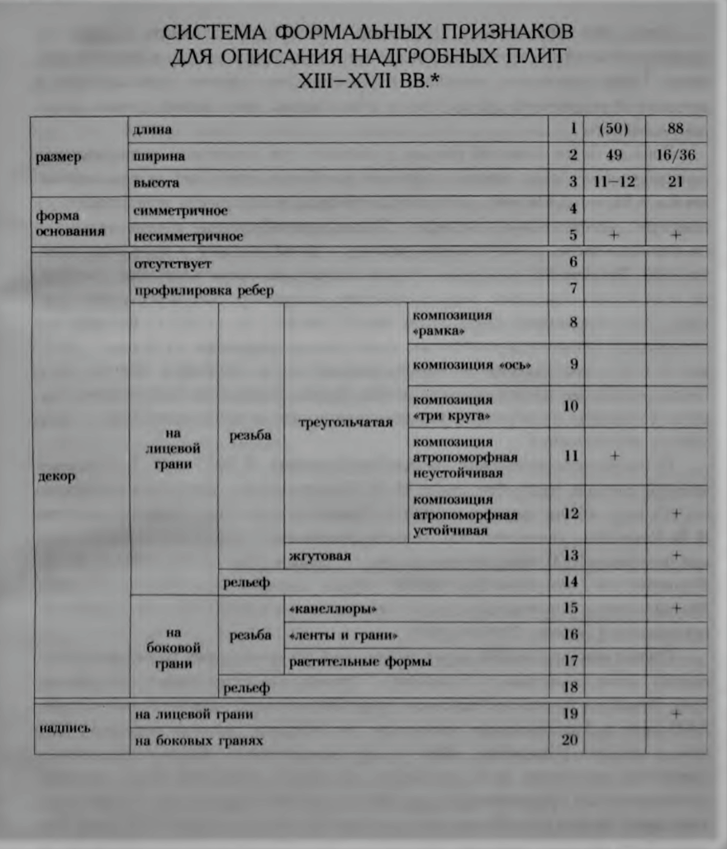*В двух последних столбцах представлен вариант перечисления основных признаков двух плит из Каталога

В истории развития и изменения внешнего вида надгробий автор выделяет пять периодов:
- «Древнейший период»; XIII-XIV вв.
Образцы этого периода очень редки, исследованию доступно всего 30-40 экземпляров. Среди них артефакты из Успенского Собора и Богоявленского монастыря Китай-Города (рис. 7)
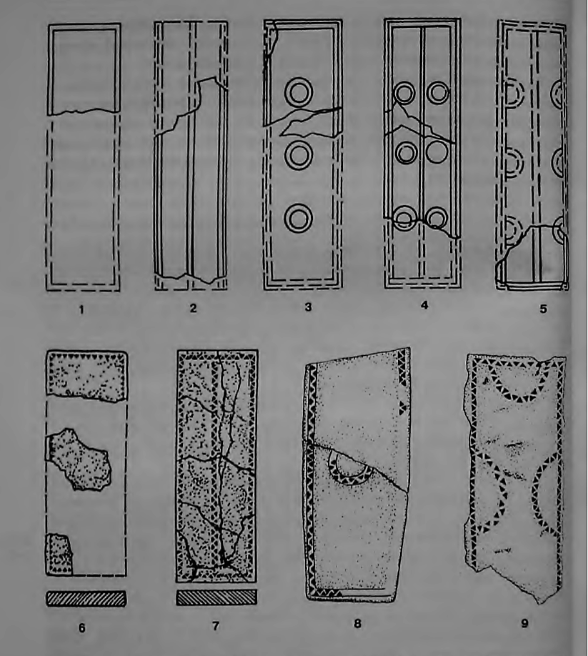Рисунок 7: Белокаменные плиты Успенского собора и Богоявленского монастыря

Плиты этого периода прямоугольны, чаще всего невысоки (5—9 см). Встречается выпуклость на лицевой грани либо углубление на внутренней. Орнамент строго симметричный, однако большое число надгробий декора лишено (рис. 7.1).
Орнамент на украшенных плитах может состоять только из рамки, выполненной полосой трёхгранно-выемчатого орнамента; из рамки и продольной осевой полосы, делящей поверхность плиты на две равные части и так же выполненной трёхгранно-выемчатым орнаментом (рис. 7.2); либо из клейм и полуклейм в той же технике орнаментации (рис. 7.3-5).

- Формирование антропоморфного надгробия; XIV-XV вв.
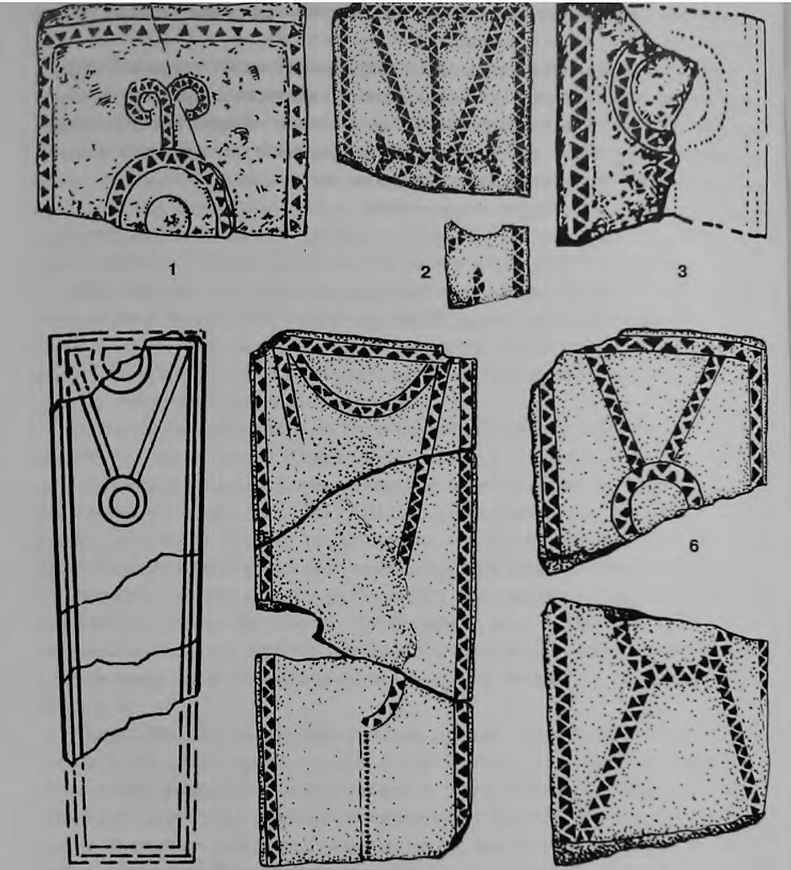Рисунок 8: Ранние антропоморфные надгробия
За некоторым неудобством использования прямоугольных плит, форма надгробия стала постепенно меняться и приобрела антропоморфные черты — расширение к «верхней» и сужение к «нижней» части. Постепенно сформировывалась система декора, теперь состоящая из полуоси в изножьи, двух окружностей в изголовьи и посередине и лент орнамента.
Однако о неустойчивости композиции, особенно на раннем этапе формирования вида, свидетельствует разнообразие декора на плитах Богоявленского монастыря и Кремля.
Заметно утолщение плиты (15 см)
- Попытка индивидуализации; XV-XVI вв.
Этот период развития ознаменовался чрезвычайным распространением белокаменных плит и увеличением числа центров их производства, что привело к необходимости индивидуализации надгробий.
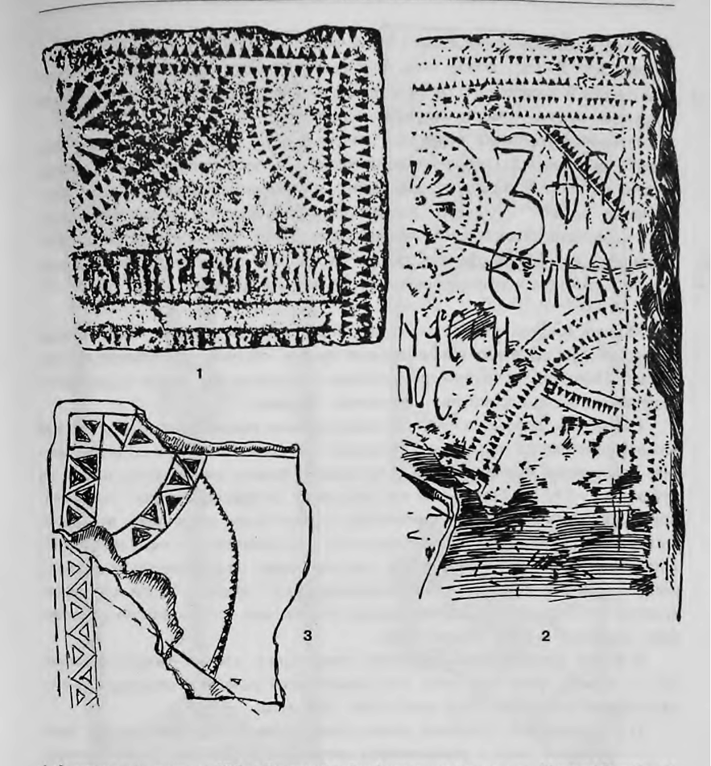Рисунок 9: Плиты Богоявленского и Андрониева монастырей
К наиболее распространённым способам можно отнести усиление антропоморфизирующих элементов в декоре (изображение деталей одежды и рук); насыщение орнаментов (напр. клейма теперь тоже заполняются украшениями изнутри) (рис. 9)
Серединой 1490-х годов датируются первые надгробные надписи. (рис. 10)
Толщина плит 20-30 см.
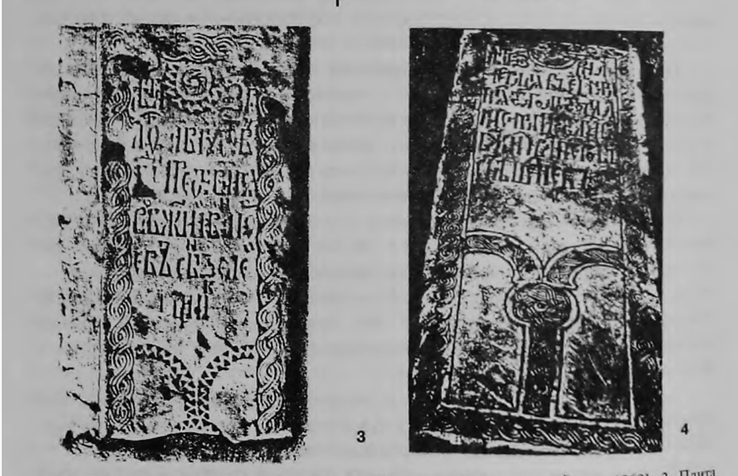Рисунок 10: Плиты 1631 г. и 1649 г.; Москва

- Возвращение к архитектурным формам; XVI-XVII вв.
Надгробие — памятник.
Укрепление положения надписи на верхней грани, смещение декора на боковые.
Уподобление архитектурным формам: в качестве декора появляются каннелюры на боковых гранях плит. (рис. 11)
Помимо каннелюр на «боковых фасадах» используются жгутовые узоры.
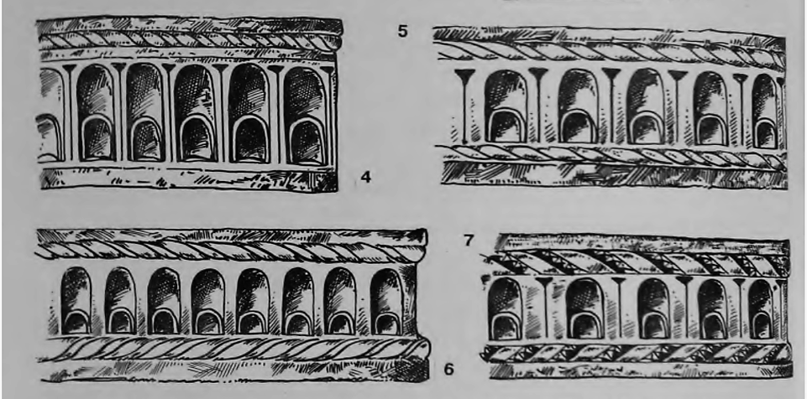Рисунок 11: Плиты с каннелюрами на боковых гранях

- Окончательная трансформация; XVII-XVIII вв.
В этот период надгробия окончательно теряют «двухмерность». Популярны саркофагообразные надгробия или памятные плиты.

Заключение
Сравнивая типологии Т. Пановой и Л. Беляева, мы пришли к выводу, что обе работы имеют свои преимущества и особенности. Так, типология Пановой построена на строгой системе, что облегчает дальнейшее изучение и исследование надгробий Средневековой Руси. Однако наталкивают на вопросы типы 3 и 4, представленные единственными находками.
Типология Беляева лишена строгой системы и представляет собой скорее краткое описание развития форм плит на территории Москвы и Северо-восточной Руси, нежели их классификацию. Тем не менее она сосредотачивает в себе колоссальный объём информации, также необходимый при работе с артефактами.

Библиография
Русское средневековое надгробие. Белокаменные плиты Москвы и Северо-Восточной Руси XIII-XVII в.; Л. А. Беляев, ред. Б. А. Рыбаков// М.: «Модус-Граффити», 1996 г.
Царство Смерти. Погребальный обряд Средневековой Руси XI-XVI в.; Т. Д. Панова // М.: «Радуница», 2004 г.

